|  |  |
| --- | --- |
| Trường: TiểuhọcTân Triều  Họvàtên : . . . . . . . . . . . . . . . . . . . . . . .  Lớp: 1. . . . . . . . . . | Thứ ….. ngày… tháng … năm 2023  **KIỂM TRA CUỐI HỌC KỲ II**  **NĂM HỌC 2022 – 2023**  **Môn: TIẾNG VIỆT**  Thờigian: 30phút |

|  |  |
| --- | --- |
| **ĐIỂM** | **NHẬN XÉT CỦA THẦY CÔ GIÁO** |
|  | ………………………………………………………………………  ……………………………………………………………………………………………………………………………………………… |

**II. Đọc hiểu**

**Tôi là đèn giao thông**

|  |
| --- |
| Tôi là một cây đèn giao thông. Tôi được tạo ra trong một nhà máy cơ khí.Tôi có một cái chân dài và một cái đầu vuông vức. Trông tôi rất ngộ nghĩnh với ba cái mắt tròn màu xanh, đỏ, vàng. Có một điều kì lạ, tôi không thể mở cả ba mắt cùng một lúc mà chỉ mở lần lượt từng mắt một. Khi tôi nháy mắt đỏ, mọi người dừng lại; tôi nháy mắt xanh, mọi người ào qua tôi như dòng thác; tôi nháy mắt vàng thì mọi người đi chậm và chuẩn bị dừng lại. Tôi rất vui với công việc của mình. |

***Đọc thầm và trả lời câu hỏi:***

**Câu 1: Chiếc đèn được nói đến trong bài là loại đèn gì? M1 0,5đ**

A. Đèn điện

B. Đèn giao thông

C. Đèn dầu

**Câu 2: Đèn giao thông được tạo ra ở đâu? M1 0,5đ**

A. Trong nhà máy cơ khí.

B. Trên một công trường.

C. Trên một cánh đồng.

**Câu 3: Đèn giao thông có mấy mắt? M1 0,5đ**

A. Một

B. Hai

C. Ba

**Câu 4: Đèn giao thông cảm thấy công việc của mình như thế nào? M1 0,5đ**

A. Nhàm chán

B. Rất vui

C. Rất buồn

**Bài 5:Nối ô chữ cho phù hợp: M2 1đ**

1. là trường Tiểu học Tân Triều.

a. Hàng cây

2. đầy sao.

b. Cá heo

3. cho các em bóng mát.

c. Trường của em

4. là tay bơi giỏi nhất của biển.

d. Bầu trời đêm

**Bài 6: Cho các từ sau, sắp xếp thành câu hoàn chỉnh? 1đ**

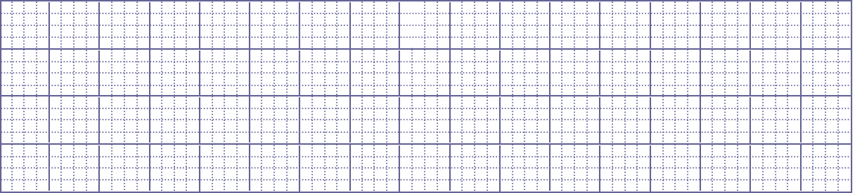ăn / con thỏ / rất thích / cà rốt

## MA TRẬN ĐỀ THI TIẾNG VIỆT

## CUỐI HỌC KÌ 2 – LỚP 1

## Năm học 2022 – 2023

|  |  |  |  |  |  |  |  |  |  |  |  |  |  |
| --- | --- | --- | --- | --- | --- | --- | --- | --- | --- | --- | --- | --- | --- |
| **TT** | **Mạch kiến thức, kĩ năng** | **Số câu và số điểm** | **Mức 1 Nhận biết** | | | **Mức 2 Thông hiểu** | | | **Mức 3 Vận dụng** | | **TỔNG** | | |
| **TN** | **TL** | **HT khác** | **TN** | **TL** | **HT khác** | **TN** | **TL** | **TN** | **TL** | **HT khác** |
| **1** | **Đọc hiểu** | Số câu | 4 |  |  | 1 |  |  |  | 1 | 5 | 1 |  |
| Câu số | 1,2,3,4 |  |  | 5 |  |  |  | 6 |  |  |  |
| Số điểm | 2 |  |  | 2 |  |  |  | 1 |  |  |  |
| **Đọc thành tiếng** | Số câu |  | 1 |  |  |  |  |  |  |  | 1 |  |
| Số điểm |  | 6 |  |  |  |  |  |  |  |  |  |
| **Tổng** | | Số câu | | | | | | | | | **7** | | |
| Số điểm | | | | | | | | | **10** | | |
| **2** | **Viết chính tả** | Số câu |  |  |  |  |  |  |  | 1 |  | 1 |  |
| Số điểm |  |  |  |  |  |  |  | 6 |  | 6 |  |
|  | **Bài tập chính tả** | Số câu |  | 2 |  |  | 1 |  |  | 1 |  | 4 |  |
|  |  | Câu số |  | 1,2 |  |  | 3 |  |  | 4 |  | 4 |  |
|  |  | Số điểm |  | 2 |  |  | 1 |  |  | 1 |  |  |  |
| **Tổng** | | Số câu | | | | | | | | | **5** | | |
| Số điểm | | | | | | | | | **10** | | |
|  |  |  |  |  |  |  |  |  |  |  |  |